Din lokala Hyresgästförening inbjuder!
Lappa och Laga
Kom och laga byxan, lappa tröjan eller fräscha upp ett plagg.
Ta med ditt handarbete och få tips och idéer eller bara en pratstund över en kopp kaffe.

Välkomna!
Hantverksgruppen/lappa o laga gruppen.
Lokalen ligger på Pliggvägen 42, ½ tr ner vid gaveln

Öppet
Onsdagar ojämna veckor mellan kl. 14 – 18
Måndagar jämna veckor kl. 18 – 21

Mer information och kontakt info@kristallskon.se

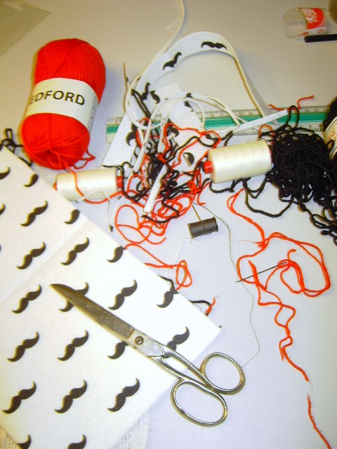
Det här fotot av Okänd författare licensieras enligt CC BY-NC-ND

